Публичный доклад директора ГБОУ ООШ № 17 г. Новокуйбышевск
17.09.2015

Слайд 1
Уважаемые коллеги, родители, представители общественности!
Сердечно рада приветствовать вас на традиционном чтении публичного отчета о результатах деятельности ГБОУ ООШ № 17 в 2014-2015 учебном году и поздравить с началом нового учебного года. Каждое начало – это ознаменование новых дел, надежда на позитивные перемены, посыл к дальнейшему развитию и движению вперёд в важном и значимом общем деле.

Слайд 2,3 В целом наша деятельность в 2014-2015 учебном году была направлена на реализацию основополагающих поручений Президента РФ, Закона РФ «Об образовании в РФ», послания Губернатора Самарской области Н.И.Меркушкина к жителям Самарской области, первоочередных задач, определенных Поволжским управлением министерства образования и науки Самарской области.
Слайд 4
В соответствии с государственным статусом школа реализует основные общеобразовательные программы дошкольного, начального и основного общего образования.
На конец 2014-2015 учебного года в школе обучалось 264 учащихся очной формы обучения и 22 учащихся очно-заочной формы обучения. Динамику за три года и по ступеням обучения можно увидеть на слайде:
Слайд 5
Педагогический коллектив в сотрудничестве с обучающимися и их родителями в 2014 – 2015 учебном году решал следующие задачи.
Слайд 6
К каждой задаче были разработаны показатели, с помощью которых оценивалась степень ее достижения на уровне образовательных результатов учащихся, содержания и технологий образовательного процесса.
В докладе мы постараемся показать, какими путями решались эти задачи в 2014-2015 учебном году.
- К числу основных актуальных задач системы образования относится повышение доступности в современных условиях качественного образования.
Считаем уместным поблагодарить всех работников ГБОУ ООШ № 17 и структурных подразделений, а также наших обучающихся и родителей, которые приняли активное участие и подготовили школу и детские сады к новому учебному году. Члены комиссии отметили уютные классы и группы, современную развивающую среду – это результат большой работы всего коллектива.
Несомненно, что качество организации образовательного процесса во многом зависит от степени развития школьной инфраструктуры, и мы ощущаем поддержку муниципалитета, который в очень непростых экономических условиях приложил значительные усилия для создания необходимых условий. Для нашей школы практически решен вопрос с ограждением и кровлей. Большая работа проведена по установке знаков и дорожной разметки на пешеходных переходах. Все это подчеркивает приоритетность образования в муниципалитете.
Слайд 7
Разговор о качестве общего образования нужно начинать с дошкольного образования, именно оно является фундаментом результата. Переход на новые стандарты в дошкольных учреждениях заставляет нас по-новому посмотреть на подготовку детей, а именно: в вариативной части образовательной программы предусмотрена преемственность программ по всем направлениям, и скорректирована в соответствии с заданными ориентирами.
II.2. Продолжая разговор о качестве образования в системе общего образования, повышенное внимание обращено на реализацию новых образовательных стандартов на ступенях начального и основного образования.
Прошедший учебный год был рубежным в контексте реформирования образования – четвероклассники закончили начальную школу по новым образовательным стандартам. Это первый «фгосовский» выпуск начальной школы второго поколения. Насколько получилось у нас с вами освоить основную образовательную программу начального общего образования, достичь новых образовательных результатов и в конечном итоге сделать реальной новую модель выпускника начальной школы в соответствии с требованиями ФГОС?
Главным показателем качества освоения образовательной программы является достижение базового уровня предметных умений и метапредметных результатов (т.е результатов, которых достигает ученик, осваивая различные умения на нескольких предметах и используя их в повседневной жизни).
Согласно результатам мониторинга 63% (в округе 94 % ) обучающихся освоили на базовом уровне общие предметные умения.
Слайд 8, 9,10
При этом важно увидеть уровневую оценку применительно к основным предметам: так, если по русскому языку и литературному чтению мы достигли 84% (в округе 97%), по окружающему миру- 79% (в округе 89%), то по математике лишь 76% (в округе 81%!) Т.е. ниже базового уровня освоили математику практически четвертая часть (24%) четвероклассников (в округе 19%).
На основании полученных результатов администрацией и педагогическим коллективом проведен глубокий анализ освоения основной образовательной программы начального общего образования и внесены корректировки с целью обеспечения достижения планируемых результатов.
Слайд 11
Главный приоритет, четко обозначенный в Государственной программе развития образования - качество образования. Все изменения инфраструктуры, стандартов, технологий должны быть ориентированы на то, чтобы обучающиеся максимально реализовывали свой потенциал и достигали высоких результатов, адекватных современной экономике и жизни.
Слайд 12
Первое на чем я хотела остановиться – это на уровне качества знаний обучающихся школы. Благодаря системе мониторинга образовательных результатов учащихся по итогам триместров, своевременному выявлению проблем и адекватной их коррекции со стороны учителей, администрации, родителей и самих учащихся, к концу учебного года были достигнуты 94% успеваемость учащихся школы и 38% уровень качества знаний.
Год | успеваемость | качество
2012 год | 97% | 26,8%
2013 год | 98,6% | 32%
2014 год | 98,2% | 35%
2015 год | 94% | 38%
Можно заметить, что процент качества в сравнении с предыдущими годами постепенно увеличивается, и в этом году достиг показателя, поставленного в задаче. Однако успеваемость в целом по школе снизилась.
Слайд 13
По классам успеваемость и качество обучения можно увидеть на слайде.
Слайд 14,15
По уровню обучения качество и успеваемость можно увидеть на слайдах.

II.3. Основной результат работы образовательного учреждения – успешное освоение образовательных программ и получение всеми обучающимися аттестатов о соответствующем уровне образования. Уровень обученности, средний балл и средняя отметка выпускников 9 классов Поволжского округа приближены к значениям по Самарской области.
В регионе 7% выпускников не получили аттестат об основном общем образовании. По нашей школе 6% выпускников — 2 человека не получили аттестат об основном общем образовании. И им будет предоставлена возможность сдать основной государственный экзамен только в следующем году. К сожалению, количество обучающихся, не прошедших государственную итоговую аттестацию, в этом году выросло на 6% по сравнению с прошлым годом.
Слайд 16
Русский язык
Рейтинг основных образовательных организаций по среднему баллу по русскому языку.
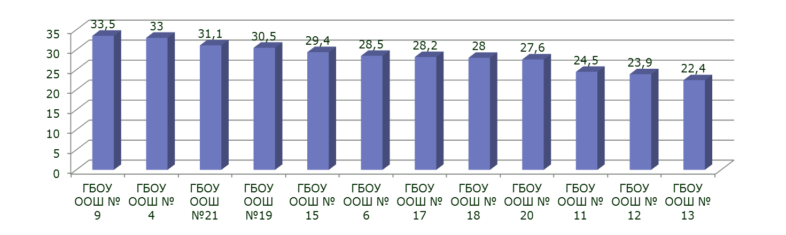
Слайд 17
Качество знаний по русскому языку
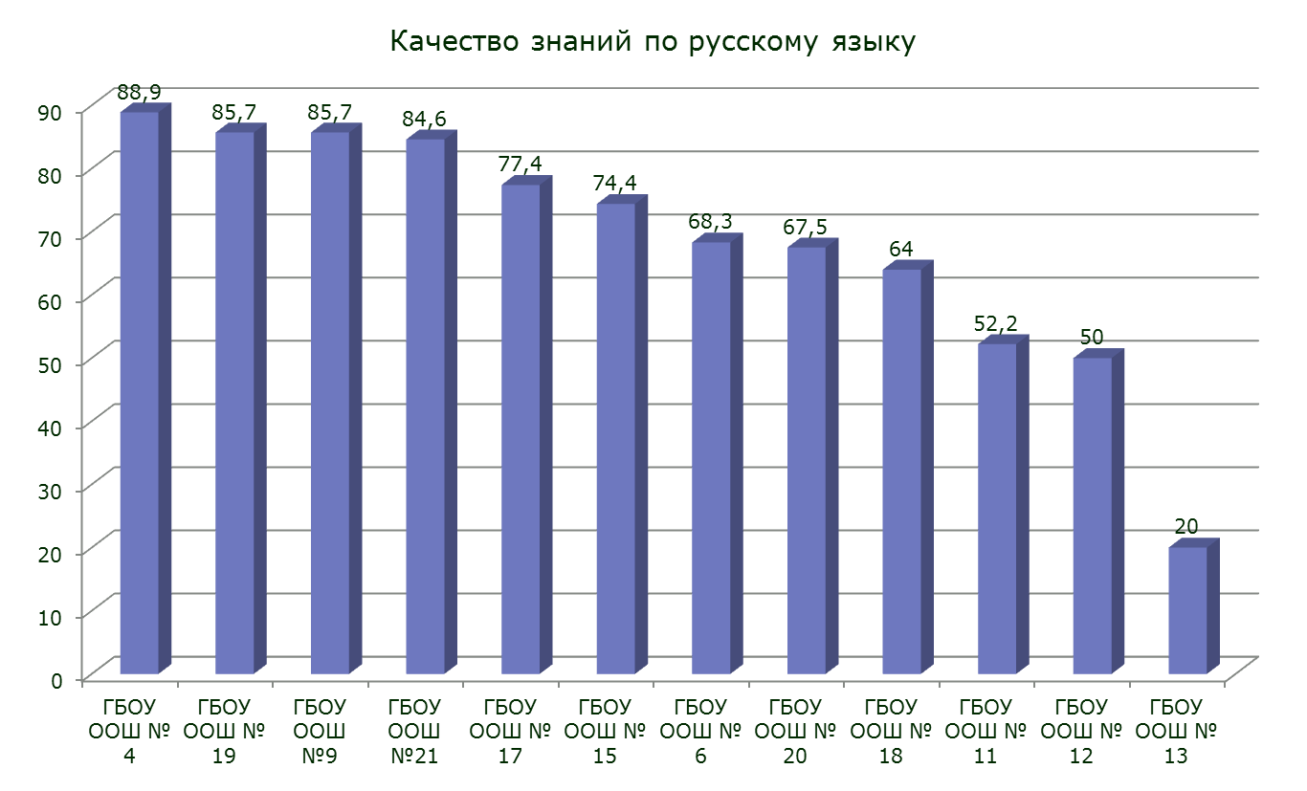
Слайд 18
Мониторинг качества и уровня обученности за три года по русскому языку
Слайд 19
Статистику результатов ОГЭ по математике можно увидеть на слайде.
Рейтинг основных образовательных организаций по среднему баллу по математике.
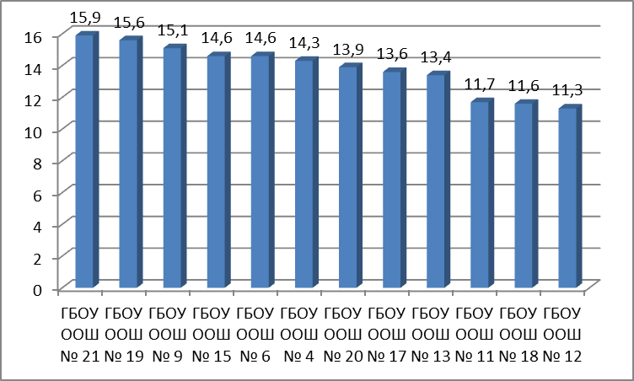
Слайд 20
Качество знаний по математике
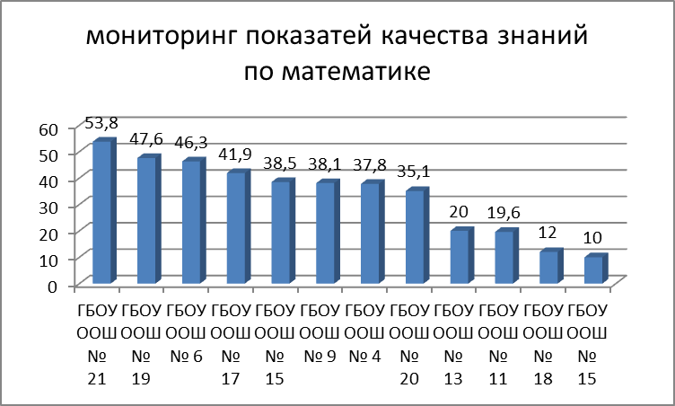
Слайд 21
По результатам мониторинга, представленного на слайде, за последние три года, можно увидеть, что хотя уровень обученности снизился на 9,7%, качество знаний повысилось на 31,2%.
Особо обращаю внимание на то, что нам нужно серьезно работать над повышением привлекательности для школьников предметов естественно – математического цикла и качества образования по ним, прежде всего по математике. Девиз Концепции развития российского математического образования «Нет детей, не способных к математике». Математика должна стать важным элементом национальной культуры, предметом гордости и нашим конкурентным преимуществом.
Слайд 22
Проведя сопоставление полученных выпускниками результатов с их годовыми отметками, мы вновь отмечаем:
русский язык — 10% завышение, 48% занижение, 42% совпадение
математика — 23% завышение, 23% занижения, 55% совпадение
В 2014-2015 учебном году выпускников, получивших аттестат с отличием, стало на 3% больше чем в прошлом году.
В ближайшем будущем девятиклассников ждут существенные изменения: в новом учебном году помимо русского языка и математики 9-классники должны будут выбрать еще 2 предмета. В последующие годы количество предметов по выбору будет расти: в 2018 году – до трех, в 2020 году – до четырех. Уже в 2017 году баллы будут выставляться с помощью федеральной шкалы и влиять на отметку в аттестате. Таким образом, под внешнюю экспертизу в 9-х классах попадают не только русский язык и математика, но и другие предметы.
Поэтому в этом учебном году администрацией школы существенно скорректирована система административного контроля практически по всем предметам учебного плана.
В 2015-2016 учебном году эти региональные контрольные работы будут дополнены диагностическими работами по физике в 8-х классах.
III. В своем Послании Губернатор Самарской области Н.И.Меркушкин поставил задачу «изменить! формы профориентационной работы в школе». «Ее качество и результативность, - отметил он, - должны быть одними из главных показателей работы школы».
Слайд 23
Выполняя поставленные Президентом и Губернатором задачи ориентации выпускников школ на получение специальности технической направленности, была изменена номенклатура профессий и специальностей в соответствии с приоритетами экономики региона: увеличены контрольные цифры приема по специальности Переработка нефти и газа. К традиционным специальностям Химическое и Сварочное производство добавлена Автоматизация технологических процессов, Техническое обслуживание и ремонт автомобильного транспорта. Более 50% абитуриентов округа выбирают именно технические специальности.
В гуманитарно-технологическом колледже при ведущем направлении в области информационных технологий, добавили подготовку воспитателей.
Все специальности востребованы выпускниками округа: о чем свидетельствуют контрольные цифры приема на 100% как никогда быстро.
Это говорит и о повышении доверия к СПО (доля детей, выбирающих среднее профессиональное образование, возрастает), и об увеличении количественных и качественных показателей. По результатам трудоустройства выпускников 9 классов 2014-2015 учебного года 54% от общего количества продолжили свое обучение в учреждениях среднего профессионального образования, 29% в 10 классах других образовательных организациях. Особенностью этой приемной кампании можно назвать достаточно высокий проходной балл. Например, в нефтехимическом техникуме, на специальности Переработка нефти и газа и Автоматизация технологических процессов он составил 4,1, когда в прежние годы «не дотягивал» и до 4.
IV. Особая социальная функция, позволяющая обеспечить развитие ребенка и дать ему опыт первых профессиональных проб, возложена на систему дополнительного образования. И в этой связи важным показателем является охват дополнительным образованием детей в возрасте от 5 до 18 лет, который в соответствии с Указом Президента Российской Федерации к 2020 году должен составить 75%.
Слайд 24
В нашем округе охват увеличен на 3% и составляет 63,9%.
В нашей школе в городских детских объединениях (в том числе Новая цивилизация, ЮИД, Содружество, Культура народов Поволжья, которые реализуются на базе нашей школы) — 165 учащихся (62%). Если включать внеурочную деятельность, которая представлена пятью направленностями в классах, где реализуются ФГОС второго поколения: (общеинтеллектуальной, общекультурной, физкультурно-оздоровительной, духовно-нравственной, социальной) то процент занятости составит 87%.
Слайд 25
В Послании Губернатор Самарской области обращает внимание на необходимость активного развития «дополнительного образования, особенно инженерно-технического профиля,.. конечно, не в ущерб художественно- эстетическим объединениям, которые уже широко заявили о себе».
Слайд 26
Есть еще одно серьезное направление в системе дополнительного образования – это воспитание социальной активности детей, которым интересны такие сферы, как взаимодействие с окружающей средой, реализация проектов, командная работа по достижению результата, организация мероприятий и участие в волонтерском движении. В 2014-2015 учебном году обучающиеся 4 класса под руководством Сениной Л.А. приняли участие в территориальном конкурсе социальных проектов «Я-гражданин» и заняли 2 место. В школе накоплен опыт по участию обучающихся в детском экологическом движении «Юные спасатели природы», гражданско-патриотическом движении «Содружество». Несмотря на то, что результаты и эффективность реализации вышеназванных программ мы сможем увидеть только через несколько лет, сегодня понятно, что без таких программ построить общество образованных, толерантных, обладающих чувством патриотизма и любви к своей родине, людей невозможно.
Слайд 27
V. Повышение качества образования невозможно без особого внимания к воспитанию, как неотъемлемой части образовательного процесса.
Слайд 28
Следуя поручению Губернатора «сегодня как никогда нужно крепить связь поколений, продолжать патриотические традиции», наше образовательное учреждения активно включилось в мероприятия, посвященные празднованию 70-летия Победы в Великой Отечественной войне.
Слайд 29
Во всех классах были проведены уроки памяти, Всероссийская акция «Георгиевская ленточка». 12 марта в школе прошло большое торжественное мероприятие – вручение юбилейных медалей ветеранам ВОВ «70 лет Победы в Великой Отечественной войне 1941 - 1945 гг.» . Подготовка к празднику охватила всю школу. На торжественном мероприятии кроме ветеранов ВОВ присутствовали заместитель главы города по социальным вопросам Пахомова Е.М, депутаты, городское телевидение, ветераны школы.
Слайд
Продолжая, заботится о духовном развитии детей, проводятся встречи с ветеранами Великой Отечественной войны, конкурс патриотической песни «Искры вечного огня». 8 мая учащиеся нашей школы приняли участие во Всероссийских акциях «Бессмертный полк» и «Стена памяти». Более ста человек (учащиеся 4-9 классов) приняли участие в акции «Журавли мира». 5 человек приняли участие в гражданско-патриотической акции «Письма ветеранам Украины»
Обучающимися школ города совместно с педагогами школ, проводилась поисково-исследовательская работа по изучению жизни и деятельности великих людей и увековечивание их памяти.
Большой размах получило территориальное конкурсное движение поисково-исследовательской направленности - проекты «IT- краеведы» и «Музейная палитра».
Слайд 30
Наши юные краеведы - Казарян Рузанна, Феоктистова Ирина, Гураль Анастасия под руководством учителя истории Мартыновой Е.С. вели активную исследовательскую деятельность по биографии Виктора Владимировича Кошелева – ветерана Великой Отечественной войны, капитана в отставке, бывшего учителя нашей школы №17. Результат исследования ими был представлен в территориальном сетевом проекте «IT-краеведы», посвящённому 70-летию Победы в ВОВ 1941-1945г.г. «Никто не забыт, ничто не забыто» в номинации «Ветераны ВОВ» и завоевал 2 место.
В школьном музейном уголке была создана экспозиция, посвящённая войне. Школа приняла достойное участие в территориальном смотре-конкурсе музеев, музейных уголков и экспозиций «Музейная палитра». В ближайшее время музейная комната будет паспортизирована.
Слайд 31
  - «Талантливые дети – это достояние нации» - этот тезис, прозвучавший в Послании Президента РФ, нашёл отклик в конкретных мероприятиях, проводимых в Самарской области, в том числе через систему мер по поиску и выявлению таких ребят.
Наш округ решает эту задачу путем увеличения количества мероприятий интеллектуальной направленности, начиная с начальной школы, что является его отличительной особенностью, ежегодно более 30% школьников имеют возможность принять участие на различных интеллектуальных площадках.
Слайд 32
Наша школа на протяжении 5 лет является опорной площадкой для проведения финального этапа Международной олимпиады по основам наук.
В 2014-2015 учебном году мы стали ещё и площадкой для проведения территориального тура Открытой Всероссийской интеллектуальной олимпиады «Наше наследие».
Слайд 33,34
В нашей школе задача совершенствования механизма поиска и выявления одаренных школьников решается через увеличение количества мероприятий интеллектуальной направленности, с привлечением к участию в них обучающихся, начиная с начальной школы, а также через применение разнообразных форм и методов работы.
Слайд 35,36
Мероприятия, в которых обучающиеся принимали участие, представлены на слайдах.
Название мероприятия (статус) | Количество участников | Количество призеров
XII Международная олимпиада по основам наук | 13 | 4
Всероссийская Олимпиада EF Education | 3 | 0
Территориальный этап Открытой всероссийской интеллектуальной олимпиады "Наше наследие" | 14 | 0
VII общероссийская олимпиада школьников по основам православной культуры | 5 | 0
Окружной этап всероссийской олимпиады школьников | 33 | 0
Городской конкурс «Эко-шоу» | 5 | 2
Малая территориальная предметная олимпиада школьников | 26 | 1
Территориальный конкурс "Я-гражданин" | 9 | 1
Интеллектуальный марафон "Инфотешка" | 26 | 1
XI территориальная учебно-исследовательская конференция "Юные дарования 21 века" | 1 | 1
Территориальный сетевой проект "IT - краеведы" | 3 | 1
Городской конкурс по ПДД | 1 | 1
Городские Серафимовские чтения | 1 | 1
Научно-практическая конференция "Цвет и свет" | 2 | 1
Окружная открытая олимпиада по английскому языку | 8 | 0
Городской конкурс чтецов "Родная речь" | 1 | 0
Областной конкурс юных инспекторов движения "Безопасное колесо» (муниципальный этап) | 6 | 2
Городской конкурс рисунков «Мы памяти этой верны» | 1 | 0

Слайд 37
Однако наша главная приоритетная цель обозначена весьма конкретно в Послании и мерах поддержки Губернатора – Всероссийская предметная олимпиада. К сожалению, в этом году среди обучающихся нашей школы нет победителей и призеров на территориальном этапе.
Актуальной становится задача не столько увеличения количества участников, сколько подготовка победителей. И новые формы работы с одаренными детьми: профильная смена для обучающихся 7-8 классов города и очно - заочная школа для одарённых детей Самарской области - должны помочь в достижении этой задачи.
Слайд 38
VIII. «В деле обучения и воспитания, во всем школьном деле ничего нельзя улучшить, минуя голову учителя» - говорил великий русский педагог Константин Дмитриевич Ушинский.
Слайд 39
Разработка и реализация программы развития кадрового потенциала в нашем учреждении позволила нам решить одну из задач – повышение доли молодых учителей: до 13,3 %, что выше показателей предыдущих лет и выше среднеобластного показателя. Доля учителей до 30 лет составляет 13,3%
Слайд 40
Одним из индикаторов профессионального роста и одновременно внешней экспертной оценкой педагогического мастерства и источником кадрового резерва являются конкурсы профессионального мастерства, в которых в этом году принимали участие наши педагоги на территориальных этапах.
Окружной этап «Учитель года» - Павлова И.А., учитель русского языка и литературы
I областной конкурс «Молодой учитель» - Мартынова Е.С., учитель истории и обществознания
I общероссийский конкурс «Я работаю по ФГОС» - Сенина Л.А., учитель английского языка, III место.
В следующем учебном году с целью профессионального роста педагогов нам необходимо не снизить показатели участия и побед, а в ряде конкурсов улучшить результаты.
Хорошие кадры — это 90% успешной работы организации. В 2014-2015 учебном году на аттестацию было подано 3 заявления: 2 — на высшую квалификационную категорию, 1 — на первую квалификационную категорию.
Аттестацию прошли все педагоги (20% от общего числа), подавшие заявления:
повысили категорию — 3 педагога (Воробьева Т.А., Кастрина Ю.И. - высшая, Тангаева Е.А. - первая).
Уважаемые коллеги, родители, представители общественности!
В целом оценивая деятельность школы за прошедший учебный год, можно отметить, что позитивные изменения, безусловно, наблюдаются по всем направлениям деятельности. Впрочем, и проблем тоже немало.
При этом мы прекрасно понимаем, что сфера образования, как никакая другая, максимально открыта для общества. В силу того, что к нашей сфере причастен буквально каждый, малейшие проблемы и просчеты тут же становятся предметом реагирования. Поэтому мы стараемся как можно больше говорить обществу о тех положительных изменениях, которые происходят в образовании.
Слайд 41
В этом году проводится независимая оценка качества образовательной деятельности школ на интернет-портале, адрес которого представлен на слайде. Участниками анкетирования могут быть обучающиеся, родители и представители общественности. Анкетирование продлится до 15 октября 2015 года. Ваше мнение очень ценно для нас!
Мы живем с вами в быстроменяющемся мире, поэтому должны научиться эти перемены использовать во благо себе и своему делу. Стивен Кинг сказал, что «человек, который почувствовал ветер перемен, должен строить не щит от ветра, а ветряную мельницу». И реализация всех масштабных задач, которые мы перед собой ставим, зависит от каждого, кто имеет отношение к образованию. Высокое качество образовательных услуг начинается на рабочем месте каждого из нас. От этого во многом зависит общий результат.
Слайд 42
Поздравляю всех с началом нового учебного года!
Желаю здоровья, мудрости, успехов и достижений!

